Наручные часы «SKMEI 0983, 1230»
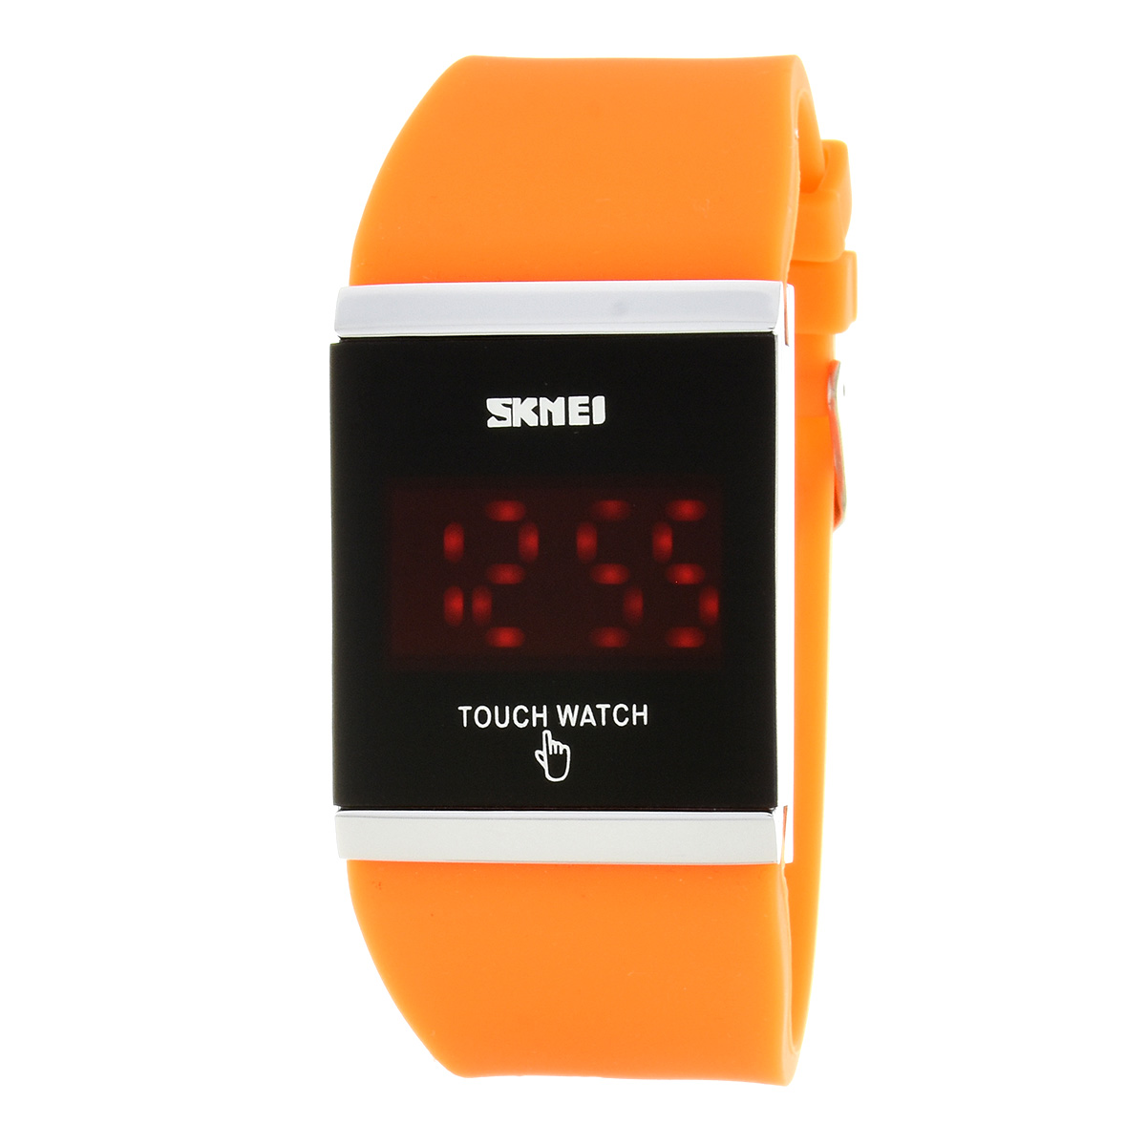
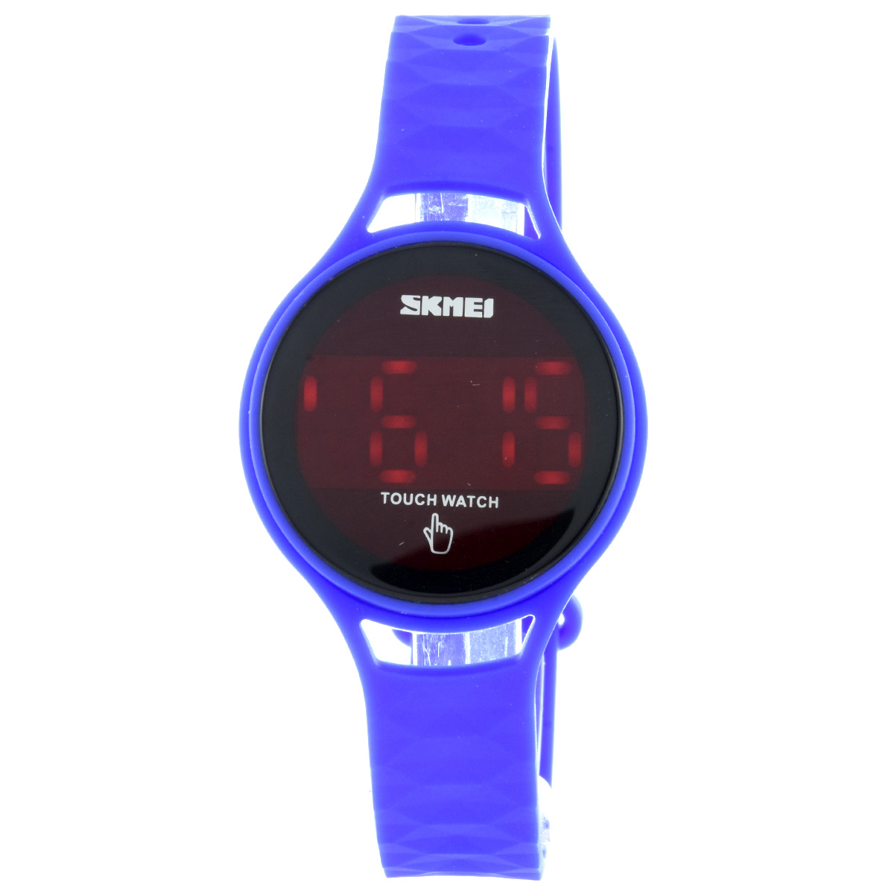
Инструкция
Переключение режимов:
Включение часов, а также переход в режимы осуществляется единственной сенсорной кнопкой, находящейся в нижней части циферблата циферблата.
Во включенном состоянии нажмите кнопку, чтобы перейти в режим даты, нажмите еще раз чтобы перейти в режим отображения секунд, еще одно нажатие кнопки вернет на главный экран.
Настройка времени и даты:
Для того, что бы войти в режим настройки: Нажимаем кнопку (на экране часов появится текущее время) и быстро (пока время не погасло) удерживаем кнопку около3-х секунд, после чего замигает поле, показывающее количество часов. При помощи этой же кнопки, коротким нажатием настраиваем значение часов. После настройки часов переходим к настройке минут.
Пока цифры не погасли, снова удерживаем кнопку и переходим в режим настройки минут (замигает поле, показывающее количество минут), аналогично, нажимая кнопку и настраиваем минуты. При последующем нажатии на кнопку часы будут последовательно переходить в режим настройки даты.

